Załącznik nr 1 do SWZ

numer sprawy: 19/DK/ST/PN/2022

**OPIS PRZEDMIOTU ZAMÓWIENIA**

**„****Opracowanie, wykonanie i dostarczenie kalendarzy na potrzeby zadań promocyjnych związanych   
z Narodowym Spisem Powszechnym Ludności i Mieszkań w 2021 r. (NSP 2021), w tym w szczególności realizacji działań promujących wyniku spisu”**

1. Przedmiotem zamówienia jest wykonanie i dostarczenie z wniesieniem do Głównego Urzędu Statystycznego i 16 Urzędów Statystycznych na terenie całego kraju kalendarzy na 2023 rok, na potrzeby realizacji zadań promocyjnych związanych z zakończeniem i publikacją wyników Narodowego Powszechnego Spisu Ludności i Mieszkań 2021, oznakowanych logotypami i napisami wskazanymi przez Zamawiającego, zgodnie z zaakceptowanymi przez Zamawiającego projektami.
2. Wykonawca wykona zamówienie w terminie maksymalnie 30 dni kalendarzowych od daty zawarcia Umowy, nie później jednak niż do 9 grudnia 2022 r.
3. Cena oferty musi zawierać wszystkie koszty związane z wykonaniem i dostarczeniem przedmiotu zamówienia we wskazane lokalizacje, w tym koszty związane z przeniesieniem autorskich praw majątkowych do projektów i wizualizacji graficznych materiałów promocyjnych wyszczególnionych  
   w załączniku 1.
4. Wszystkie dostarczone przez Wykonawcę materiały promocyjne będą fabrycznie nowe, wolne od wad fizycznych, wykonane z należytą starannością, zgodnie z wymaganiami i w ilościach określonych w niniejszym dokumencie i jego załącznikach.
5. Wszystkie produkty będą posiadały atesty i certyfikaty zgodne z unijnymi normami.
6. Wszystkie materiały promocyjne muszą być oznakowane zgodnie z projektem, a oznaczenia naniesione metodą trwałą odpowiednią dla rodzaju materiału, z którego będzie wykonany materiał promocyjny.
7. Wykonawca oznaczy materiały promocyjne zgodnie z wymogami określonymi w niniejszym dokumencie   
   i dokumentach stanowiących jego załączniki, w tym w Księgach Identyfikacji Wizualnej Narodowego Powszechnego Spisu Ludności i Mieszkań 2021.
8. Logo NSP stanowi załącznik nr 2 do OPZ, Księga Identyfikacji Wizualnej w wersji elektronicznej prezentująca założenia graficzne wybranych materiałów stanowi Załącznik nr 3 do OPZ.
9. Zamawiający przekaże Wykonawcy projekty graficzne materiałów opisanych w Księdze Identyfikacji Wizualnej NSP w ciągu 2 dni kalendarzowych od podpisania umowy. Pozostałe projekty graficzne dla materiałów nieujętych w KIW NSP, opracuje Wykonawca i przedstawi do akceptacji Zamawiającego.
10. Wykonawca będzie zobowiązany do wykonania materiałów zgodnie z paletą kolorystyczną: PANTONE  
    i CMYK, wzór palety kolorystycznej znajduje się w załączniku nr 2 do OPZ. Finalnie kolor naniesiony  
    na produkt musi być zgodny z wzornikiem.
11. Przed przystąpieniem do realizacji umowy, w ciągu 3 dni kalendarzowych od podpisania umowy, Wykonawca uzgodni z Zamawiającym konkretny rodzaj i wygląd każdego z produktów. Metody znakowania produktów zgodne z załącznikiem nr 1 do OPZ.
12. Wykonawca przygotuje w ścisłej współpracy z Zamawiającym i dostarczy Zamawiającemu,   
    w terminie nie dłuższym niż 4 dni kalendarzowych od zawarcia Umowy, projekty graficzne materiałów promocyjnych wraz z wizualizacją każdego z nich (dokument PDF, na jednej stronie: nazwa materiału promocyjnego z nr porządkowym z załącznika, projekt graficzny oraz wizualizacja).
13. Zamawiający w terminie do 2 dni kalendarzowych od dnia dostarczenia przez Wykonawcę projektów   
    i wizualizacji materiałów promocyjnych wymienionych w załączniku nr 1 do OPZ, poinformuje Wykonawcę na piśmie lub drogą elektroniczną o ich akceptacji lub o konieczności wprowadzenia zmian.
14. W przypadku braku akceptacji materiałów promocyjnych Wykonawca zobowiązuje się spotkać   
    z Zamawiającym w ciągu 2 dni kalendarzowych (wideokonferencja/spotkanie w GUS) w celu omówienia poprawek i zmian w projektach oraz wizualizacji materiałów i wypracowania ostatecznych wzorów.
15. Wykonawca zobowiązuje się przygotować nowe projekty i wizualizacje materiałów promocyjnych dokładnie według wytycznych (zarówno dotyczących zakresu zamian, jak i terminów) omówionych  
    na spotkaniu.
16. W przypadku braku akceptacji projektów i wizualizacji graficznych Zamawiającemu przysługuje prawo do odstąpienia od Umowy w terminie 20 dni kalendarzowych od dnia spotkania, o którym mowa w punkcie 14 OPZ.
17. Po akceptacji projektów i wizualizacji Wykonawca przekaże Zamawiającemu plik zip. zawierający wszystkie ostateczne projekty i wizualizacje materiałów promocyjnych, również w formie edytowalnej.
18. Wykonawca wykona materiały promocyjne po uzyskaniu od Zamawiającego ostatecznej akceptacji projektów i wizualizacji graficznych.
19. Materiały promocyjne zostaną dostarczone w opakowaniach zbiorczych zgodnie ze specyfikacją wskazaną w załączniku nr 1 do OPZ. Na każdym opakowaniu zbiorczym Wykonawca oznaczy czytelnie rodzaj materiałów oraz liczbę sztuk w opakowaniu. Każde z opakowań nie może być cięższe niż 10 kg.
20. Wykonane materiały promocyjne zostaną dostarczone przez Wykonawcę na jego koszt do siedziby Zamawiającego (GUS) oraz do 16 Urzędów Statystycznych według rozdzielnika zgodnie   
    z załącznikiem 2 do OPZ, w dniach pracy Zamawiającego (dni robocze: poniedziałek-piątek, z wyłączeniem dni ustawowo wolnych od pracy), po uprzednim ustaleniu – z co najmniej jednodniowym wyprzedzeniem – terminu ich dostawy z pracownikami wyznaczonymi do kontaktu z Wykonawcą. Zamawiający nie dopuszcza dostaw częściowych.
21. Lista osób wyznaczonych do odbiorów dostaw materiałów promocyjnych dla poszczególnych lokalizacji zostanie przekazana w terminie nie dłuższym niż 12 dni kalendarzowych od daty zawarcia Umowy.
22. Wykonawca zapewni personel do wniesienia materiałów do budynku GUS w miejsce/miejsca  
    w budynku GUS oraz w poszczególnych Urzędach Statystycznych wskazanych przez Zamawiającego.
23. Warunkiem odbioru jakościowego przedmiotu zamówienia jest losowe sprawdzenie części (po 10 szt.) dostarczonych materiałów pod względem:
24. funkcjonalności tj. spełnia swoje przeznaczenie;
25. trwałości, tj. czy produkt nie ulega trwałym zniekształceniom;
26. estetyki, tj. jak pod względem estetycznym produkt został wykonany, np.:
27. nie występują zarysowania, przebarwienia, pęknięcia, ewentualnie inne widoczne uszkodzenia przedmiotu;
28. poszczególne części przedmiotu są dobrze do siebie dopasowane, zamocowane;
29. graficzne elementy przedmiotu nie są: starte, rozmazane, popękane ani nie zmieniły kolorów podczas pocierania ręką lub drapania paznokciem;
30. sposób wykonania i użyte materiały nie wywołują wątpliwości co, do jakości produktu;
31. logotyp zamieszczony na próbkach jest czytelny i odpowiednio wyeksponowany.
32. Warunkiem odbioru dostaw przedmiotu zamówienia jest zgodność ilościowa i jakościowa materiałów promocyjnych we wszystkich poszczególnych lokalizacjach zakończona podpisaniem protokołów cząstkowych odpowiednio przez przedstawicieli Zamawiającego w GUS i 16 Urzędach Statystycznych  
    i protokołu końcowego przez Zamawiającego (GUS) z pozytywnym wynikiem.
33. Zamawiający może odmówić przyjęcia dostawy, jeżeli:
34. termin dostawy nie był uprzednio uzgodniony z Zamawiającym;
35. materiały promocyjne nie będą: fabrycznie nowe, wolne od wad fizycznych, wykonane niezgodnie z wymaganiami określonymi w Opisie przedmiotu zamówienia;
36. materiały promocyjne nie będą spełniały warunków odbioru przedmiotu zamówienia,   
    o których mowa w punkcie 19, 20, 22, 23, 24;
37. pracownicy Wykonawcy odmówią rozładunku lub wniesienia dostarczonych materiałów promocyjnych do pomieszczeń GUS i 16 Urzędów Statystycznych wskazanych przez Zamawiającego.
38. Wykonany i dostarczony przedmiot zamówienia podlega gwarancji od daty podpisania   
    z wynikiem pozytywnym Protokołu odbioru przedmiotu Umowy przez okres 12 miesięcy.
39. Wykonawca zobowiązuje się do wymiany w ramach gwarancji, przedmiotu zamówienia   
    w przypadku, gdy w ciągu okresu gwarancyjnego okaże się, że jest on wykonany niezgodnie   
    z Umową.
40. Wymiana, o której mowa w ust. 1, nastąpi nie później niż w ciągu 7 dni kalendarzowych od daty zgłoszenia wady przez Zamawiającego.
41. Postanowienia gwarancyjne nie wyłączają uprawnienia Zamawiającego z tytułu rękojmi.
42. Strony Umowy ustalają, że okres rękojmi jest równy okresowi gwarancji, o którym mowa   
    w pkt. 1.
43. Korzystanie przez Zamawiającego z usług gwarancyjnych nie wyłącza uprawnień Zamawiającego z tytułu gwarancji udzielonych przez producentów.

|  |  |  |  |  |
| --- | --- | --- | --- | --- |
|  | **Przedmiot** | **Opis** | **Przykładowa wizualizacja** | **ilość** |
| 1 | kalendarz książkowy zamykany na gumkę z uchwytem na długopis | **Format:** 13 x 20,5 cm (+/- 2%)  **Kalendarium:** tygodniowe na lewej stronie + notatnik na prawej stronie rozkładówki, druk i kolory zgodnie z księgą identyfikacji wizualnej NSP 2021, oraz GUS; języki PL/EN, kalendarium skrócone na miesiąc bieżący i następny na stronie notatek.  **Zaokrąglenie narożników bloku i okładki**  **Papier:** offset biały 80 g/m2  **Okładka z tłoczeniem z przodu:**   1. **Materiał okładki:**  flexi (materiał oprawy + karton 250–350 g) 2. **Okleina:** BONTI 2234 lub równoważna 3. **Kolor okładki:** granatowy 4. **Tłoczenie:** wzór zgodny z Księgą i z projektem uzgodnionym z Zamawiajacym: rok, logotyp NSP 2021.   **Układ kalendarza, według kolejności:**   1. Okładka z tłoczeniem z przodu. 2. Sztywna kartka pusta (**wyklejka**) – w kolorze dopasowanym do okładki, zgodna z Księgą 3. Kartka (w kolorze wyklejki) z logo i rokiem 2023 - z drugiej strony pusta 4. **Wklejka**: 16 stron, papier na wklejki: kreda 150 - 200 g/m2 5. **wyklejka** z tyłu – w kolorze dopasowanym do okładki, zgodna z Księgą   **Drukowane brzegi**: wzór zgodny z projektem uzgodnionym z Zamawiajacym  **Wyposażenie:**   1. Gumka zamykająca: kolor granatowy, w kolorze okładki 2. Gumka na długopis: kolor granatowy, w kolorze okładki 3. Wstążka: kolor limonkowy   **Pakowanie**: paczki do 5 kg, każda paczka musi być odpowiednio zabezpieczona przed zniszczeniem zawartości i opisana nazwą asortymentu i liczbą sztuk w opakowaniu | kalendarium | **4500** |
| 2 | Kalendarz książkowy duży | **Format:** 210 x 297 mm (+/- 2%)  **Kalendarium:** tygodniowe całej rozkładówce, druk i kolory zgodnie z księgą identyfikacji wizualnej NSP 2021 oraz GUS; języki PL/EN, kalendarium skrócone na dole.  **Papier:** offset biały 80 g/m2  **Okładka z tłoczeniem z przodu:**   1. **Materiał okładki:** 2. **Okleina:** BONTI 2234 lub równoważna 3. **Kolor okładki:** granatowy 4. **Tłoczenie:** wzór zgodny z Księgą i z projektem uzgodnionym z Zamawiajacym: rok, logotyp NSP 2021.   **Układ kalendarza, według kolejności:**   1. Okładka z tłoczeniem z przodu. 2. Sztywna kartka pusta (**wyklejka**) – w kolorze dopasowanym do okładki, zgodna z Księgą 3. Kartka (w kolorze wyklejki) z logo i rokiem 2023 - z drugiej strony pusta 4. **Wklejka**: 16 stron, papier na wklejki: kreda 150 - 200 g/m2 5. **wyklejka** z tyłu – w kolorze dopasowanym do okładki, zgodna z Księgą   **Drukowane brzegi**: wzór zgodny z projektem uzgodnionym z Zamawiajacym  **Wyposażenie:**   1. Wstążka: kolor limonkowy   **Pakowanie**: paczki do 5 kg, każda paczka musi być odpowiednio zabezpieczona przed zniszczeniem zawartości i opisana nazwą asortymentu i liczbą sztuk w opakowaniu |  | **2000** |
| 3 | kalendarz VIP z długopisem | **Format:** 13 x 20,5 cm (+/- 2%)  **Kalendarium:** tygodniowe na lewej stronie + notatnik na prawej stronie rozkładówki, druk i kolory zgodnie z księgą identyfikacji wizualnej NSP 2021, oraz GUS; języki PL/EN, kalendarium skrócone na miesiąc bieżący i następny na stronie notatek.  **Papier:** super gładki, bardzo biały, 120 g/m2  **Okładka z tłoczeniem z przodu:**   1. **Materiał okładki:**  Twarda, nowoczesna, syntetyczna oprawa o regularnej, drobnej,   Fakturze   1. **Okleina:** Twill 5909 lub równoważna 2. **Kolor okładki:** granatowy 3. **Tłoczenie:** wzór zgodny z Księgą i z projektem uzgodnionym z Zamawiajacym: rok, logotyp NSP 2021.   **Układ kalendarza:**   1. Okładka z tłoczeniem z przodu 2. Sztywna kartka pusta (**wyklejka**) – w kolorze dopasowanym do okładki, zgodna z Księgą 3. Kartka z logo i rokiem 2023 - z drugiej strony pusta 4. **Wklejka**: 16 stron, papier na wklejki: kreda 150 - 200 g/m2 5. **wyklejka** z tyłu – w kolorze dopasowanym do okładki, zgodna z Księgą 6. **kieszeń** na końcu kalendarza w kolorze wyklejki   **Kolorowe brzegi**: w kolorze złotym  **Wyposażenie:**   1. Gumka zamykająca: w kolorze okładki 2. Gumka na długopis: w kolorze okładki 3. Wstążka: kolor złoty 4. Dodatkowa wstążka: kolor złoty   **Długopis:** do każdego kalendarza dołączony jest metalowy, cienki, elegancki długopis w kolorze złotym  **Pakowanie**: paczki do 5 kg, każda paczka musi być odpowiednio zabezpieczona przed zniszczeniem zawartości i opisana nazwą asortymentu i liczbą sztuk w opakowaniu | Długopis żelowy GELLE złoty (19619-24) - Metalowe - Tanie-gadzety.com | **1500** |
| 4 | kalendarz trójdzielny ścienny | Kalendarz z trzema oddzielnymi kalendariami: miesiąc poprzedni, aktualny i następny. Grafika reklamowa ze zdjęciem umieszczona w górnej części kalendarza.  **Wymiary**:   1. cały kalendarz: 320 x 820 mm (+/- 2%) 2. bloczek kalendarium: 150 x 300 mm (+/- 10%) 3. główka kalendarza: 320 x 200 mm (+/- 10%)   **Kolorystyka**:   1. zgodnie z Księgą Identyfikacji Wizualnej NSP 2021, PSR 2020 i GUS   **Kalendarium:** Duża, czytelna czcionka, numeracja tygodni roku, zaznaczone imieniny, święta, uzgodnione z Zamawiającym  Papier: offset 80 – 90 g  Kalendaria (bloki) klejone z możliwością odrywania kolejnych stron (bez perforacji)  **Główka:** wypukła, kreda mat 300 g, uszlachetnienie w formie wykończenia folią matową  wzór ustalony z Zamawiającym  **kolorowe tło** (tzw. plecki), karton 300 g – wzór ustalony z Zamawiającym  **bigowanie** między kalendariami, umożliwiające złożenie kalendarza  **pasek z okienkiem** do zaznaczania bieżącej daty założony na każdy kalendarz, okienko w kolorze czerwonym,  **otwór** ułatwiający zamocowanie kalendarza  **Pakowanie**: paczki do 5 kg, każda paczka musi być odpowiednio zabezpieczona przed zniszczeniem zawartości i opisana nazwą asortymentu i liczbą sztuk w opakowaniu |  | **4500** |
| 5 | kalendarz ścienny | Kalendarz ścienny, spiralowany, dwustronny, miesięczny  **format:** 595 x 420 mm (+/-2%)  **papier:** biały kreda o gramaturze 300g/m2  **ilość kartek**: 8  całość połączona **spiralą** z zawieszką  **Projekt graficzny** przygotowany zgodnie z księgą identyfikacji wizualnej NSP oraz GUS; przez Wykonawcę w ścisłej współpracy z Zamawiającym;  Ostatnia strona – zostanie zaprojektowana przez Wykonawcę w ścisłej współpracy z Zamawiającym  **Zabezpieczenie i opakowanie:**  Każdy pojedyczy kalendarz powinien być **usztywniony** (np. poprzez przełożenie lub obłożenie tekturą falistą / kartonem), oraz **zapakowany** w folię typu strecz bądź w folię termokurczliwą, zapewniającą bezpieczne przenoszenie kalendarza  **Pakowanie**: paczki do 5 kg, każda paczka musi być odpowiednio zabezpieczona przed zniszczeniem zawartości i opisana nazwą i liczbą sztuk w opakowaniu |  | **1700** |
| 6 | kalendarz na biurko | Kalendarz piramidka spiralowana (tygodniowa)  **Kalendarium:** W głównej części dni od poniedziałku do piątku  Pod spodem sobota i niedziela + 3 kalendarze miesięczne (miesiąc poprzedni, obecny i następny)  Projekt stworzony przez Wykonawcę w ścisłej współpracy z Zamawiającym  Elementy graficzne i kolorystyka zgodnie z księgą identyfikacji wizualnej NSP 2021, PSR 2020, GUS;  **papier:**   * środek/kalendarium – offset 90 g/m2, biały * okładka – kreda mat 150 g/m2, * stojak – karton 325 g/m2; biały   **druk:**   * środek/kalendarium – dwustronny, dwukolorowy; * okładka – jednostronny, barwny * stojak – jednostronny, barwny   **format kalendarza** 300 x 140mm (+/-2%)  **format kalendarium**: wielkości całego kalendarza  zadruk podstawy wraz z okładką uzgodniony z Zamawiającym  całość spięta **spiralą** w kolorze białym lub granatowym  **Pakowanie**: paczki do 5 kg, każda paczka musi być odpowiednio zabezpieczona przed zniszczeniem zawartości i opisana nazwą oraz ilością sztuk w opakowaniu. | 2021 kalendarz biurkowy tygodniowy stojący - Kalendarze terminarze  książkowe 2022 notesy Pauper | **3000** |

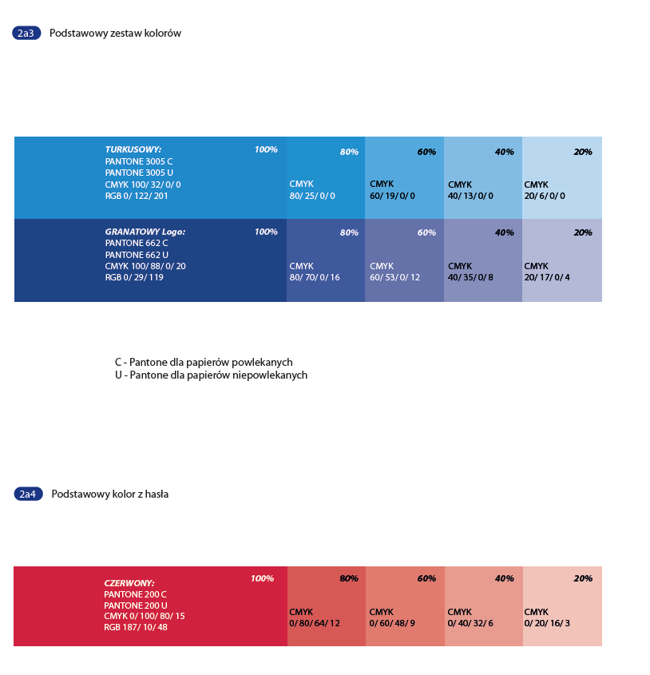Kolory z Księgi Identyfikacji Wizualnej NSP:

Kolory z Księgi Identyfikacji Wizualnej PSR oraz kolory z logo GUS:  
 